Приложение 11
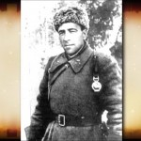 Фото 21. М.Е. Катуков

